ОГБПОУ «Рязанский строительный колледж»

Методические указания для проведения
лабораторных работ
по дисциплине «Информатика»

Автор: Маркова Н.В.,
преподаватель спец. дисциплин

г. Рязань, 2016г.

Аннотация
Методическое пособие представляет собой указания для выполнения лабораторных и практических работ на уроках «Информатика». В пособии представлены темы: операционная система Windows, включая сервисные программы, а также прикладные программные средства общего назначения, такие как текстовый процессор, графический редактор, электронные таблицы, системы управления базами данных. По каждой теме рекомендуются вопросы для проверки знаний учащихся, а также практические задания для выполнения работ. В конце пособия отдельным пунктом показан список вопросов для самостоятельной проверки знаний учащихся.
Данное пособие может быть рекомендовано для преподавателей дисциплин «Информатика», «Информационные технологии», а также для студентов во время выполнения лабораторных и практических работ.

Содержание:
Введение……………………………………………………………………….4
- Лабораторная работа № 1 «Основные способы выполнения операций с файлами и папками в операционной системе Windows»……………………………………………………………………………..5
- Лабораторная работа № 2 «Защита информации от несанкционированного доступа. Основные методы применения антивирусных средств защиты»…………………………………….........................7
- Лабораторная работа № 3 «Основные приемы работы в среде графического редактора Paint»……………………………………………………...8
- Лабораторная работа № 4 «Интерфейс текстового редактора MS Word. Создание нового документа»……………………………………………9
- Лабораторная работа № 5 «Работа с фрагментами текста. Оформление текстовой документации»…………………………………………..10
- Лабораторная работа № 6-7 «Оформление отчетных документов»………………………………………………………….......................11
- Лабораторная работа № 8-9 «Приемы обработки информации в электронных таблицах MS Excel»…………………………………………………13
- Лабораторная работа № 10 «Поиск данных в электронных таблицах по определенному критерию»……………………………………….....16
- Лабораторная работа № 11 «Построение диаграмм на основе табличных данных в электронных таблицах»……………………………………17
- Лабораторная работа № 12 «Создание реляционной базы данных в программе MS Access»………………………………………………….18
- Лабораторная работа № 13 «Заполнение и редактирование базы данных в программе MS Access»………………………………………………….19
- Лабораторная работа № 14 «Создание отчетов и запросов в программе MS Access»……………………………………………………………..20
- Лабораторная работа № 15 «Установка связи между таблицами. Механизм поддержки целостности данных»………………………......................21
- Вопросы для самостоятельной проверки знаний ……………………..22
Заключение…………………………………………………………………...26
Список рекомендованной литературы……………………………………..27

Введение
Данное методическое пособие ориентировано на студентов 2 курса всех специальностей, изучающих предмет «Информатика» в течение одного учебного года.
Это пособие может быть полезно студентам с различным уровнем подготовки (предполагается, что начальные знания и умения работы на ПК уже сформированы).
Лабораторный практикум включает в себя лабораторные работы с описанием темы, формулировки целей работы, теоретических вопросов и хода выполнения работы, а также примерными вопросами для самостоятельной проверки знаний студентами. Ход выполнения работы рекомендуется сопровождать письменными пояснениями-комментариями. Также можно законспектировать ответы на теоретические вопросы при самостоятельной подготовке студентами.
Защита лабораторной работы означает проверку теоретической базы и практических знаний студентов.
При подготовке к практическим занятиям может быть рекомендован конспект лекций, а также учебное пособие по предмету, охватывающее следующие темы:
- Операционные системы. Операции с файлами и папками в ОС Windows.
- Защита информации. Антивирусная безопасность. Архивирование данных.
- Графический редактор Paint.
- Текстовый процессор MS Word.
- Электронные таблицы MS Excel.
- Системы управления базами данных MS Access.

1. Лабораторная работа № 1

Тема: Основные способы выполнения операций с файлами и папками в операционной системе Windows.
Цель работы: отработать следующие умения и навыки:
    - приемы работы с мышью
    - работа с окнами, настройка окон приложений
    - настройка «панели задач» на рабочем столе
    - операции с объектами (создание, копирование, перемещение, переименование) в приложениях «Мой компьютер» и «Проводник»
    - работа с корзиной, восстановление данных и ее очистка
Теория:
Рекомендуемые вопросы для опроса учащихся:
- Операционная система. Типы ОС. Классификация. Достоинства и недостатки.
- Основные понятия Windows: рабочий стол, пиктограмма, буфер обмена, окно, ярлык, папка. Создание ярлыка.
- Окно, типы окон. Элементы окна приложения. Изменение размеров окна. Перемещение окна.
- Панель задач, назначение. Настройка панели задач. Изменение размеров панели задач.
- Назначение приложения «Мой компьютер». Элементы окна приложения. Операции с файлами и с папками в этом окне.
- Приложение «Корзина», восстановление и удаление объектов.
- Программа «Проводник», ее назначение. Структура окна. Специфика работы. Операции с объектами.
Выполнение работы:
- Подвести указатель мыши к одной из пиктограмм, размещенных на рабочем столе и щелкнуть левой кнопкой мыши. Пиктограмма должна стать выделенной.
- Выделить другую пиктограмму. Осталась ли выделенной первая?
- Нажать клавишу Shift и, не отпуская ее, щелкнуть по двум пиктограммам. Что произошло?
- Щелкнуть вне пиктограммы.
- Выделить любую пиктограмму и, не отпуская левой клавиши мыши, переместить пиктограмму в другое место рабочего стола.
- Переместить все пиктограммы с левой части рабочего стола в правую часть и разместить в вертикальный ряд.
- Затем вернуть их в исходное положение.
- Подвести указатель мыши к пиктограмме « Мой компьютер» и выполнить двойной щелчок.
- Затем подвести указатель мыши к зоне заголовка и, удерживая нажатой левую клавишу мыши, переместить окно. Расположить окно «Мой компьютер» в самом центре рабочего стола.
- Щелкнуть по кнопке «Развернуть». Какая кнопка появилась после этого? Каково ее назначение?
- Щелкнуть по кнопке «Свернуть».
- Нажать кнопку «Мой компьютер» на панели задач.
- Подвести указатель мыши к правой границе окна, чтобы указатель принял вид двойной стрелки. Переместить границу окна вправо при нажатой левой клавише мыши.
- Изменить размер окна, подведя указатель мыши к углу.
- Изменить размер окна «Мой компьютер» таким образом, чтобы появились полосы прокрутки.
- Щелкнуть по кнопке «Закрыть».
- Настроить панель задач.
Панель задач содержит кнопку Пуск, которая предназначена для быстрого запуска программ и поиска файлов, а также обеспечивает доступ к справке.
А) Подвести указатель мыши к верхней границе панели задач, когда указатель примет вид двойной стрелки и, удерживая нажатой левую клавишу мыши, переместить указатель вверх. Таким образом, можно изменять высоту панели задач. Вернем панели задач исходный размер.
б) подвести указатель мыши к любому месту панели задач, свободному от кнопок, и, удерживая нажатой левую клавишу мыши, переместить панель задач в другое место рабочего стола. Вернуть панель задач в исходное положение.
в) Произвести настройку панели задач. Сделать так, чтобы панель задач автоматически убиралась с экрана и содержала мелкие значки в главном меню. Вернуть в исходное положение.
- Открыть окно «Мой компьютер».
- Изменить размер окна таким образом, чтобы все его элементы стали доступны для просмотра.
- Перечислите элементы окна приложения «Мой компьютер».
- Открыть окно диска D:
- Открыть окно любой из папок на этом диске.
- Открыть любую подпапку, содержащуюся в этой папке.
- Перечислить, какие типы окон находятся на рабочем столе.
- Создать папку «Новая папка» в окне «Мой компьютер» на диске D:
- Переименовать эту папку в папку «Моя папка».
- Закрыть окно «Мой компьютер».
- Создать на рабочем столе папку «Работа № 1» и пиктограмму «Текстовый документ».
- Поместить эти объекты в корзину.
- Восстановить объекты на рабочем столе.
- Поместить эти объекты в корзину.
- Очистить корзину.
- Создать ярлыки программ «Графический редактор Paint», «Калькулятор», «Блокнот».
- Запуск программы «Проводник».
- Изобразить фрагмент дерева папок (левое подокно «Все папки»).
- Рядом с обозначением каждой папки, имеющей хотя бы одну подпапку, имеется квадратик-флажок со знаком «+» или «-». Щелкнуть на квадратике со знаком «+» любой папки. Какие изменения произошли в левом подокне? На какой знак изменился «+»? Щелкнуть еще раз, что происходит?
- Что отображается в правом подокне?
- Чем отличаются между собой способы отображения объектов списком и отображение таблицей?
- Создать папку «Группа» на диске C:
- Создать в этой папке пиктограмму «Точечный рисунок».
- Переместить папку «Группа» в папку «Моя папка».
- Скопировать папку «Моя папка» на диск С: Для этого щелкните правой кнопкой мыши на нужном объекте, т.е. папке и получите меню объекта, в котором выберите пункт «Копирование». После этого раскройте диск С: и нажмите кнопку Вставить, при этом объект помещается на диск С:
- Скопировать папку «Группа» на диск D:, нажав клавишу Ctrl и выполнив простое перетаскивание.
- Осуществить с помощью кнопки «Поиск» поиск папки «Группа». Какие существуют дополнительные параметры поиска файлов?

2. Лабораторная работа № 2

Тема: Защита информации от несанкционированного доступа. Основные методы применения антивирусных средств защиты информации.
Цель работы: прибрести умения и навыки работы со специализированными программными средствами – программой-архиватором «WINRAR», антивирусной программой – AVP «Сканер» (лаборатория Касперского), встроенными средствами защиты информации в программе MS Word.
Теория:
Рекомендуемые вопросы для опроса учащихся:
- Причины потери информации пользователем.
- Средства защиты от несанкционированного доступа к информации.
- Компьютерные вирусы, их классификация.
- Антивирусные программы, типы программ и их характеристика.
- Архивирование, основные понятия.
Выполнение работы:
- Создать на диске Е: папку «Фамилия-Группа». Создать в этой папке пиктограмму «Документ MS Word».
- Открыть с помощью созданной пиктограммы текстовый процессор MS Word, напечатать текст (тема, цель работы).
- Установить защиту документа от записи и чтения информации (пароль для открытия файла, пароль для разрешения записи). Описать порядок действий.
- Создать на диске Е: папку «Работа № 2».
- Сохранить в этой папке архивную копию папки «Фамилия-Группа». Установить пароль на архивную копию. Описать порядок действий.
- Произвести запуск программы «AVP Сканер» и просканировать диск D: на наличие компьютерных вирусов.

Примечание: Если программа AVP Сканер не установлена, можно воспользоваться любой другой аналогичной программой.

3. Лабораторная работа № 3

Тема: Основные приемы работы в среде графического редактора Paint.
Цель работы:
- изучить принципы работы с инструментами графического редактора на примере MS Paint
- оформить графическое изображение согласно заданию с помощью инструментов графического редактора
- научиться выполнять операции с фрагментами графического изображения (копировать, перемещать, масштабировать, зеркально отражать).
Теория:
Рекомендуемые вопросы для опроса учащихся:
- Компьютерная графика, растровая и векторная графика - характеристика.
- Отличия в способах формирования изображения растровой и векторной графики. Достоинства и недостатки.
- MS Paint, элементы окна. Инструменты программы, их назначение.
- Операции с фрагментами графического изображения (копирование, перемещение, масштабирование, зеркальное отражение).

Выполнение работы:
- Произвести запуск графического редактора Paint.
- Записать инструменты графического редактора и пояснить их назначение.
- Создать графическое изображение согласно образцу (рис.1) или дополнительному раздаточному дидактическому материалу.

Рисунок 1 – Образцы рисунков в Paint
- Поменять объекты местами. Для этих целей использовать буфер обмена. Описать порядок действий.
- Повторить один из объектов 2 раза.
- Уменьшить размеры одного из объектов
- Зеркально отразить один из объектов по отношению к другому.
- Сохранить созданное изображение в папке «Работа № 3_» на диске Е:

4. Лабораторная работа № 4

Тема: Интерфейс текстового процессора MS Word. Создание нового документа.
Цель работы:
- сформировать первоначальные навыки работы в среде текстовых редакторов.
- научиться осуществлять запуск программы MS Word.
- научиться создавать новый документ путем набора алфавитно-цифровой информации и с установкой стандартных полей.
Теория:
Рекомендуемые вопросы для опроса учащихся:
- Текстовый редактор, текстовый процессор, их назначение. Функции (подробно).
- Классификация текстовых процессоров.
- Способы запуска и завершения работы MS Word.
- Установка стандартных полей в документе MS Word. Элементы окна программы.
- Создание, открытие, сохранение, предварительный просмотр, печать документов в программе MS Word.
Выполнение работы:
- Произвести запуск программы MS Word любым известным способом.
- Внимательно изучить элементы окна программы. Обратить внимание на настройку панелей инструментов окна.
Вид → Панели инструментов→ Настройка (либо выбрать из списка)
- Установить стандартные поля в документе (левое поле – 3.5 см, правое поле – 0.8 см, нижнее и верхнее поля – 2 см).
- Напечатать текст в окне редактирования (используя раздаточный дидактический материал либо ответ на заданный теоретический вопрос).
- Сохранить изменения в файле под именем «Фамилия- Группа».
- Создать папку «Работа № 4_» на диске Е:
- Перенести созданный файл в эту папку.

5. Лабораторная работа № 5

Тема: Работа с фрагментами текста в текстовом процессоре MS Word. Оформление текстовой документации.
Цель работы:
- научиться выполнять операции выделения, копировании, удаления информации с помощью меню и панели инструментов
- сформировать умения по форматированию символов, абзацев, страниц текстовой документации
Теория:
Рекомендуемые вопросы для опроса учащихся
- Блок или фрагмент текста. Способы выделения.
- Способы копирования фрагментов текста.
- Способы перемещения фрагментов текста. Отличия операций копирования от перемещения.
- Форматирование символов текста.
- Форматирование абзацев и страниц текста. Стили форматирования.
Выполнение работы:
- Открыть документ «Фамилия- Группа», созданный в л/р № 4.
- Отформатировать документ следующим образом:
Каждый абзац начинается с красной строки (отступ 0.6 с м)
  - Интервал в 1 абзаце одинарный, во 2 абзаце полуторный, в 3 абзаце – двойной, в остальных абзацах текста интервал – одинарный.
  - Весь текст выровнять по ширине страницы, а заголовки - по центру.
  - Шрифт заголовков Times New Roman, 16 пт, полужирный, курсив, с подчеркиванием, цвет – красный
  - В 1 абзаце шрифт Arial, 14 пт, полужирный, эффект – с тенью.
  - Во 2 абзаце шрифт Times New Roman, 12 пт, любой анимационный эффект, например, мигающий фон.
  - В 3 абзаце шрифт Georgia, 14 пт, применить разреженный интервал между символами.
  - Остальные абзацы текста шрифт Arial Black, 16пт, с подчеркиванием.
- Скопировать первые 2 абзаца документа на 3 страницу.
- Переместить первый абзац документа в конец текста.
- Пронумеровать страницы документа.
- Записать назначение кнопки «Формат по образцу» на стандартной панели инструментов и рассмотреть практически ее применение.
- Сохранить изменения в документе.

6. Лабораторная работа № 6-7

Тема: Оформление отчетных документов.
Цель работы: изучить следующие возможности оформления текстового документа –
- оформление буквицы
- вставка графических объектов, т.ч. рисунков и диаграмм
- создание таблиц
- вставка формул, используя приложение MS Equation 3.0
- создание объектов, используя панель инструментов рисования
- оформление текста в несколько колонок
- оформление колонтитулов
- оформление текста в виде списков (маркированных, нумерованных, многоуровневых)
Теория:
Рекомендуемые вопросы для опроса учащихся
- Буквица, ее оформление.
- Вставка графических объектов (рисунков и диаграмм).
- Создание формул, используя приложение MS Equation.
- Использование панели инструментов рисования.
- Способы создания таблиц.
- Размещение текста в несколько колонок.
- Оформление колонтитулов и их назначение.
- Списки, типы списков.
Выполнение работы:
- Открыть документ, измененный в л/р № 5.
- Первую букву первого абзаца текста оформить как буквицу.
- В текст на 2 странице вставить рисунок согласно выбранной теме, установив режим обтекания рисунка текстом.
- В текст на 3 странице вставить формулы согласно образцу (рис.2), а также раздаточному дидактическому материалу.
а) $\frac{e^{x}}{e^{−x}}+α⋅\text{tg}(x+5)$
б) $\int_{а}^{в}{х^{2}\text{dx}}+\left(х−7\right)⋅8^{х}$
Рисунок 2 – Образцы формул в MS Equation

- На 4 странице, используя панель инструментов рисования, создать блок-схему (рис.3), согласно предложенному образцу или раздаточному дидактическому материалу.

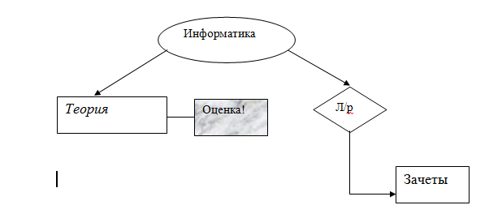
Рисунок 3 – Образец блок-схемы

- На 5 странице создать таблицу по образцу (рис 4) , а, также используя MS Graph создать диаграмму на основе табличных данных.

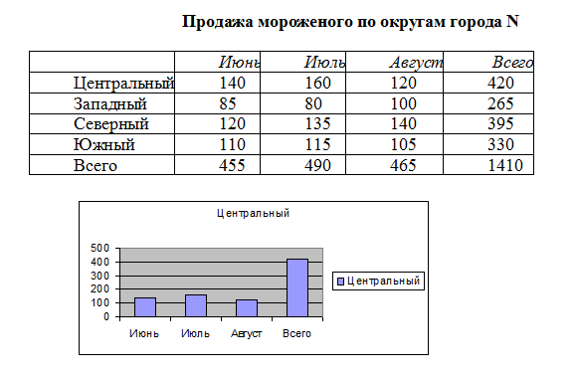
Рисунок 4 – Образец таблицы и диаграммы на основе табличных данных

- Разместить текст на 2 странице в 2 колонки одинаковой ширины.
- На всех страницах документа оформить следующие колонтитулы:
Верхний: Лабораторная работа по предмету «Информатика»
Нижний: Дата проведения занятия
- На 1 странице документа оформить произвольные 3 абзаца текста как маркированный список.
- Сохранить изменения в документе.

7. Лабораторная работа № 8-9

Тема: Приемы обработки информации в электронных таблицах MS Excel.
Цель работы:
научиться выполнять следующие операции с данными:
- ввод информации, изменение размеров ячеек
- переименование листов рабочей книги, добавление листов в рабочую книгу
- форматирование данных, в т.ч. различные способы выравнивания и изменения формата представления данных
- применение автоформата к таблице
- оформление внешних и внутренних границ таблиц
- автосуммирование данных, автозаполнение ячеек
- составление расчетных формул с применением различных видов функций

Теория:
Рекомендуемые вопросы для опроса учащихся
- Электронные таблицы, назначение. Основные понятия электронных таблиц OOO Calc: рабочая книга, рабочий лист, ячейка, адрес.
- Создание, открытие и сохранение документов. Элементы окна программы OOO Calc.
- Относительная и абсолютная адресация ячеек.
- Ярлычки листов. Работа с листами рабочей книги. Изменение размеров ячеек.
- Создание расчетных формул. Мастер функций.
- Автосуммирование данных. Автозаполнение ячеек.
- Границы таблицы. Автоформат таблицы.

Выполнение работы:
- Запуск программы OOO Calc.
- Переименовать листы рабочей книги: «Лист 1» в «Фамилия», «Лист 2» в «Имя», «Лист 3» в «Отчество», «Лист4» в «Группа».
- На листе «Фамилия» оформить таблицу по образцу (рис.5), применить для оформления автоформат: стиль «Финансовый 2».

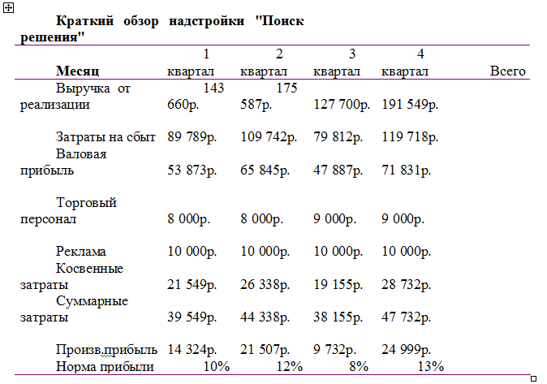
Рисунок 5 «Образец таблицы для оформления в MS Excel»

- Для подсчета данных в столбце «Всего» воспользоваться функцией автосуммирования.
- На листах «Имя», «Отчество» оформить таблицы № 1 и № 2 (рис.6) по образцу или с использованием раздаточного дидактического материала, например,

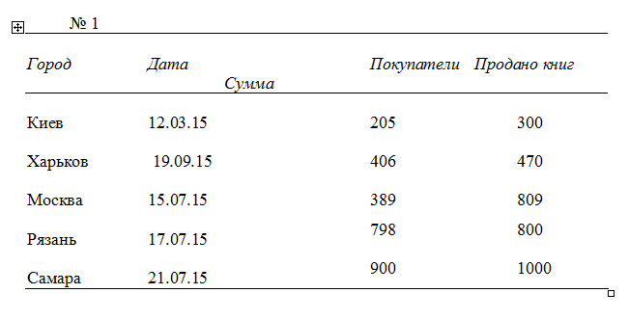

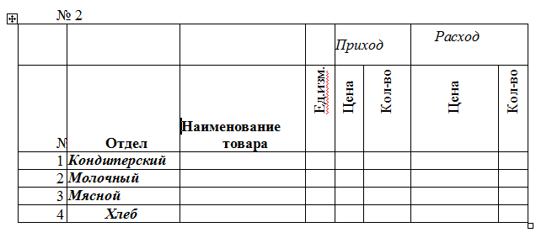
Рисунок 6 – Таблицы 1,2 для оформления

Значения в столбце «Сумма» в таблице № 1 заполнить с помощью ввода расчетной формулы и применения режима автозаполнения ячеек.
- На листе «Группа» оформить таблицу (рис.7): данные вводить, используя механизм автозаполнения. Для заполнения значениями Y составить расчетную формулу. Формулу ввести в ячейку Ф1, для получения остальных значений воспользоваться функцией автозаполнения.
Для подсчета среднего, максимального, минимального значений функции составить расчетные формулы (Ф2, Ф3, Ф4).
Таблица значений функции у = 3х²-9
Среднее значение функции
Максимальное значение функции
Минимальное значение функции
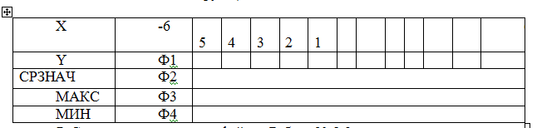
Рисунок 7 - «Таблица значений функции»

7. Сохранить изменения в файле «Работа № 8-9».

Примечание: Задание № 6 можно заменить равноценным или усложненным заданием с обязательным использованием расчетных формул и применением функций.

8. Лабораторная работа № 10

Тема: Поиск данных в электронных таблицах по определенному критерию.
Цель работы: сформировать умения по созданию списков, их сортировке и фильтрации данных в списках по критерию.
Теория:
Рекомендуемые вопросы для опроса учащихся
- Функции списка в программе MS Excel, создание списка и его редактирование, диалоговое окно формы данных.
- Фильтрация данных. Стрелки автофильтра.
- Сортировка данных в списке. Способы сортировки.
Выполнение работы:
- Оформить список в электронных таблицах (рис.8). (Границы таблицы не оформлять.)
- Найдите с помощью задания критерия всех сотрудников с именем Петр.
- Найдите с помощью задания критерия всех сотрудников с должностью менеджер.
- Найдите с помощью задания критерия всех сотрудников с фамилией, начинающейся на К.
- Отсортировать список в порядке возрастания даты рождения (команда «Сортировка» из меню «Данные»)
- Воспользоваться функцией «Фильтр» из меню «Данные» и применить автофильтр к записям списка.
- Используя стрелки автофильтра, скрыть все записи кроме тех, которая содержит строку «Менеджер».
- Используя стрелки автофильтра, скрыть все записи кроме 7.
- Используя стрелки автофильтра, скрыть все записки кроме тех, где присутствует фамилия начинающаяся на К.
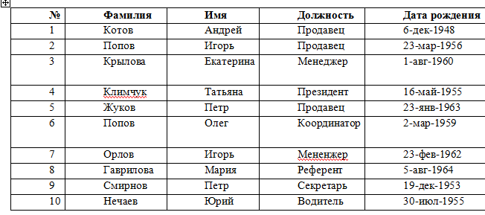
Рисунок 8 – «Список сотрудников»

11. Сохранить изменения в файле «Работа № 10».

9. Лабораторная работа № 11

Тема: Построение диаграмм на основе табличных данных в электронных таблицах MS Excel.
Цель работы:
- показать сформированные умения и навыки работы по оформлению таблиц
- сформировать умения по созданию диаграмм на основе табличных данных
Теория:
Рекомендуемые вопросы для опроса учащихся
- Диаграмма, назначение. Элементы диаграммы.
- Типы диаграмм. Краткая характеристика нескольких типов диаграмм.
- Способы создания диаграмм, охарактеризовать. Параметры диаграммы.
Выполнение работы:
- Оформить таблицу в программе Microsoft Excel (рис.9) по образцу.
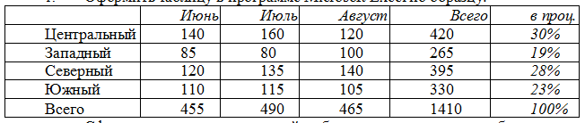
Рисунок 9 – Лето 2015 года: продажа мороженого

- Разместить их на листе с данными таблицы. Ответить на вопрос, какие типы диаграмм приведены на образце (рис.10) и чем они отличаются.
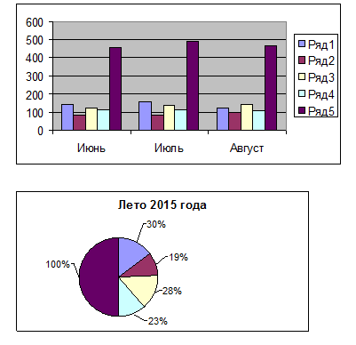

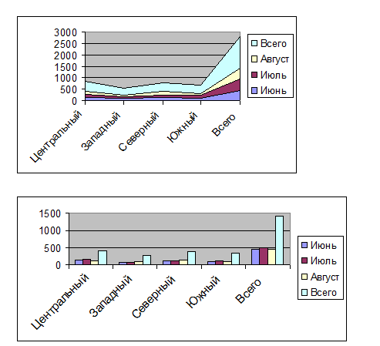
Рисунок 10 – Типы диаграмм

- Сохранить файл под именем «Работа № 11».
- Открыть файл «Работа № 8_-9_».
- Создать на основе таблицы значений функции диаграмму: график изменения значений функции
- Сохранить изменения в файле.

10. Лабораторная работа № 12

Тема: Создание реляционной базы данных в программе MS Access.
Цель работы:
- ознакомиться с общими принципами работы программы
- научиться правильно создавать структуру таблицы, т.е. задавать типы полей, выбирать ключевое поле, формировать записи в режиме конструктора или с помощью Мастера.
Теория:
Рекомендуемые вопросы для опроса учащихся
- База данных, назначение и области применения. Основные структуры баз данных.
- СУБД, основные этапы работы с базой данных. Основной объект реляционной базы данных, его характеристика.
- Основные типы полей базы данных с табличной формой представления информации. Выбор ключевого (главного) поля.
- Режимы (способы) создания объектов (элементов) базы данных.

Выполнение работы:
Запуск MS Access.
- Выбрать «Создать базу данных» на панели инструментов или выбрать в меню «Файл» команду «Создать». В результате откроется диалоговое окно, в котором ввести имя файла «Адресная книга_» и выбрать папку «Базы данных_ (лабораторные работы)» для сохранения этой базы данных. Если такой папки нет, то создать.
- Описать структуру таблицы базы данных «Адресная книга_» с помощью конструктора. База данных должна содержать следующие поля: фамилия, имя, адрес, телефон, возраст. Самостоятельно задать тип каждого из полей, например, поле «фамилия» - «текстовый тип данных». Правильно выбрать ключевое поле таблицы.
- Перейти из режима конструктора в режим таблицы и ввести в таблицу 7 произвольных записей.
- Добавить в структуру таблицы после поля «имя» поле «отчество».
- Заполнить поле «отчество» для всех 7 записей.
- Перейти в режим конструктора и задать для поля «телефон» маску ввода – шаблон, позволяющий вводить только определенные значения. Например, можно задать следующий шаблон: 00-00-00.
- Перейти в режим таблицы и проверить изменения.
- Изменить ширину тех полей, значения которых не умещаются в таблице.
- Закрыть окно базы данных и сохранить изменения.

11. Лабораторная работа № 13

Тема: Заполнение и редактирование базы данных в программе MS Access.
Цель работы:
- научиться создавать различные типы форм для работы с данными, а также использовать форму для ввода и редактирования записей
- научиться выполнять быстрый переход между записями формы
- научиться выполнять сортировку записей
Теория:
Рекомендуемые вопросы для опроса учащихся
- Режимы редактирования записей в СУБД (таблица и форма), их характеристика.
- Форма, ее назначение. Создание формы с помощью Мастера.
- Конструктор форм.
- Представление записей в форме.
- Сортировка записей по возрастанию или убыванию.
Выполнение работы:
- Открыть базу данных из л/р № 12.
- Создать форму под именем «Адреса». Дизайн формы произвольный. Включить в форму все имеющиеся поля таблицы.
- С помощью формы пролистать все имеющиеся записи. Перейти к первой записи, к последней записи. Какие кнопки используются для этих целей?
- Удалить произвольную запись из формы. В каком режиме представления формы это легче сделать?
- Выполнить сортировку записей в алфавитном порядке фамилии.
- Закрыть окно базы данных с сохранением изменений.
- Создать структуру таблицы базы данных «Библиотека_», содержащую следующие поля: инвентарный номер, автор, название, издательство, количество страниц, номер библиотеки.
- Самостоятельно задать тип каждого из полей таблицы и правильно указать ключевое поле.
- Добавить в созданную структуру после поля «издательство» поле «год выпуска».
- Ввести в таблицу 7 записей.
- Создать форму для заполнения базы данных, содержащую следующие поля: «автор», «название», «издательство».
- Сохранить изменения и закрыть базу данных.
- Перенести файл созданной базы данных «Библиотека_» в папку
«Базы данных_ (лабораторные работы)».

Примечание: Для выполнения заданий с № 7 по № 13 возможно использование раздаточного дидактического материала или заданий для самостоятельной работы.

12. Лабораторная работа № 14

Тема: Создание отчетов и запросов для базы данных в программе MS Access.
Цель работы:
- научиться выполнять создание отчета и его корректировку
- научиться создавать различные типы запросов к базе данных
- научиться применять фильтрацию, исходя из условий быстрого поиска данных
Теория:
Рекомендуемые вопросы для опроса учащихся
- Отчет, его назначение. Режимы создания отчета. Конструктор.
- Запрос, его назначение. Различные типы запросов. Режимы создания запроса.
- Создание запроса на выборку с помощью конструктора. Задание условий отбора.
- Фильтрация данных.

Выполнение работы:
- Открыть базу данных « Библиотека_».
- Подготовить отчет для этой базы данных, включающий следующие поля: автор, название, издательство, количество страниц, год выпуска. Стиль и макет отчета произвольные.
- Оформить запрос к этой базе данных, содержащий поля: автор, название, издательство и позволяющий вывести на экран только книги одного издательства.
- Открыть таблицу данной базы данных и применить фильтр к записям базы данных таким образом, чтобы отобранными оказались названия книг на букву «П».
- Закрыть окно базы данных с сохранением всех изменений.
- Открыть окно базы данных «Адресная книга_».
- Подготовить отчет для этой базы данных, включающий следующие поля: фамилия, имя, отчество, адрес, телефон. Стиль и макет отчета произвольные.
- Оформить запрос к этой базе данных, содержащий поля: фамилия, имя, отчество и позволяющий вывести на экран данные только тех людей, чей возраст 20 лет.
- Открыть таблицу данной базы данных и применить фильтр к записям базы данных таким образом, чтобы отобранными оказались записи с телефонами начинающиеся на «22».
- Закрыть окно базы данных с сохранением всех изменений.

13. Лабораторная работа № 15

Тема: Установка связи между таблицами. Механизм поддержки целостности данных в программе MS Access.
Цель работы: научиться устанавливать связи между таблицами для формирования простых и сложных запросов и улучшения восприятия целостности структуры базы данных.
Теория:
Рекомендуемые вопросы для опроса учащихся
1. Установка связей между таблицами в СУБД MS Access. Основная и подчиненная таблица.
2. Виды связей. Схема данных.
3. Механизм поддержки целостности данных.
Выполнение работы:
Рассмотрим установку связи между таблицами конкретной базы данных.
I. Создать базу данных «Фамилия Зачетная ведомость_», состоящую из 2 таблиц:
1-ая таблица содержит следующие поля: ФИО, Группа, Год рождения, Адрес, Телефон. Самостоятельно задать тип каждого из полей. Определить ключевым поле ФИО.
Сохранить таблицу под названием Анкета студента.
2-ая таблица содержит следующие поля: ФИО, Экзамен № 1, Экзамен № 2, Экзамен № 3.
Самостоятельно задать тип каждого из полей. Определить ключевым поле ФИО.
Сохранить таблицу под названием Экзамены
Закрыть обе таблицы, не закрывая базу данных.

II Установка связей между таблицами
- Выбрать команду «Схема данных» из меню «Сервис».
- В схему, прежде чем устанавливать связи нужно добавить те таблицы, между которыми связи устанавливаются. Для этого в диалоговом окне «Добавление таблицы» поочередно выбрать каждую из таблиц и нажать для каждой из них кнопку «Добавить». Нажать кнопку «Закрыть».
- Для установки связей переместите мышью поле ФИО из схемы таблицы «Анкета студента» на место поля ФИО таблицы «Экзамены».
- В диалоговом окне Изменение связей нажать кнопку «Создать». Установленные связи отображаются графически в окне диалога Схема данных.
- Закрыть окно диалога Схема данных, ответив утвердительно на вопрос о сохранении макета базы данных.
III Заполнить таблицу Анкета студента и заполнить данными на 7 уч-ся. Сохранить таблицу и закрыть ее.
IV Заполнить таблицу Экзамены данными на 7 учащихся. Сохранить таблицу и закрыть ее.
V Выполнить запрос к базе данных, позволяющий получить ФИО студентов-отличников.
VI Выполнить запрос к базе данных, позволяющий получить ФИО и адрес студентов, на «4» сдавших 1 экзамен.
VII Закрыть окно базы данных с сохранением всех изменений.

14. Вопросы для самостоятельной проверки знаний учащихся

К Лабораторной работе № 1
- Что означает термин рабочий стол? Как осуществляется настройка параметров рабочего стола?
- Как можно создать папку, и для каких целей она предназначена? В чем заключается отличие папки от ярлыка?
- Назовите 2 приложения, которые позволяют выполнить аналогичные функции с файлами и папками в ОС Windows, например, копирование объектов.
- Перечислите основные элементы дерева папок компьютера.
- Каким образом влияет при перетаскивании объекта с диска C: на диск D: нажатая клавиша Ctrl?
- Какими способами можно выделить несколько объектов на рабочем столе или в произвольной папке диска?
- Как можно временно убрать панель задач, чтобы увеличить рабочее поле приложения?

К Лабораторной работе № 2
- Какие существуют виды паролей, устанавливаемые на документ?
- Для каких целей применяется архив? Перечислите самые известные российские программы-архиваторы?
- Чем отличаются между собой следующие виды программ: антивирусный монитор и антивирусный сканер?
- Опасны ли так называемые «неопасные» вирусы?
- Можно ли защитить архив данных от постороннего вмешательства? Если да, то, как это можно сделать?
- В каких случаях пользователь может сам стать причиной потери информации?
- Какие вирусы чаще всего распространяются вместе с письмами электронной почты?

К Лабораторной работе № 3
- Какие инструменты используются для выделения областей графического изображения?
- Чем отличается масштабирование объектов растровой и векторной графики?
- Как можно выполнить настройку панели инструментов, если ее нет на экране графического редактора?
- Объясните, как можно повернуть графический объект на 90⁰?
- Перечислите команды графического редактора Paint, которые используются для оформления рабочего стола?
- Какие атрибуты графического изображения можно изменить, и какая команда для этих целей используется?
- Какие элементы содержит панель атрибутов текста? В каких случаях панель атрибутов текста отображена на экране?

К Лабораторной работе № 4
- В каких режимах просмотра документа в окне программы MS Word отображаются вертикальная и горизонтальная линейки?
- Что отображается в строке сообщений окна текстового редактора MS Word?
- Перечислите функциональные отличия текстового редактора и процессора?
- Какие проблемы возникают перед пользователем в процессе выбора программы для работы с текстовыми документами?
- Для каких целей служат полосы прокрутки текстового процессора MS Word, и какие элементы они включают?
- Объясните, как выполняется настройка панелей инструментов программы MS Word, если таковых нет в окне программы? Расскажите порядок создания собственной новой панели инструментов.
- Какие существуют способы создания нового документа? Как устанавливаются поля в документе, поясните несколько возможных вариантов их установки?

К Лабораторной работе № 5
- Чем отличается операция копирования от операции перемещения фрагмента текста?
- Как сделать красную строку в абзаце?
- Какие существуют способы выравнивания текста в документе?
- Что означает термин «стили форматирования»? Объясните с помощью конкретного примера его применение.
- Какие существуют варианты размещения номера на странице документа?
- Какие параметры шрифта символов можно изменить?
- Что означает термин «висячие строки»?

К Лабораторной работе № 6-7
- Перечислите способы создания таблиц в MS Word?
- Объясните, каким образом можно размещать в ячейках таблицы вертикальный текст?
- Всегда ли возможно создание сложных формул в MS Word? Существуют ли другие текстовые процессоры, у которых расширенные возможности по вводу формул, различных знаков и специальных символов?
- Как используется инструмент «Надпись», и в каких случаях он чаще применяется?
- Какие типы списков применяются при создании документов, и чем они принципиально друг от друга отличаются?
- Какие существуют способы сохранения документа?
- Целесообразно применение колонтитулов при оформлении простых документов с небольшим количеством листов? Объясните, почему.

К Лабораторной работе № 8-9
- Какое максимальное количество листов может содержать рабочая книга программы MS Excel?
- Если значение в виде текста или числовых данных не умещается в ячейке, то какие имеются варианты решения этой проблемы?
- С какого знака начинается любая формула в программе?
- В каких случаях отображаются символы «#»?
- Какими способами можно вызвать мастер функций? На какие тематические разделы подразделены функции?
- Поясните, как можно объединить несколько ячеек электронной таблицы.
- Какие возможны ошибки при работе с формулами в MS Excel?

К Лабораторной работе № 10
- Перечислите виды фильтров, применяемые для отбора записей? Чем они друг от друга отличаются?
- Какие существуют способы сортировки данных в MS Excel?
- Что означает термин «критерии отбора»?
- Назовите области применения списков в электронных таблицах?
- Если в списке имеется пустая строка, будет ли программа автоматически распознавать список? Объясните.
- Как применяются стрелки автофильтра?

К Лабораторной работе № 11
- Как оформить внешние и внутренние рамки для таблицы?
- Отличаются ли друг от друга области применения круговой и кольцевой диаграмм?
- Что означает термин «легенда»?
- Из каких этапов состоит процесс создания диаграммы?
- Назовите 2 способа размещения диаграммы?
- Поясните области применения панели инструментов «Диаграммы»?
- Как изменить цвета рядов данных на диаграмме?

К Лабораторной работе № 12
- Назовите основной объект реляционной базы данных в MS Access? Какие объекты можно создать на его основе?
- Чем отличается главное (ключевое) поле от других полей таблицы?
- Поля «счетчик» и «числовой»: между ними есть существенное отличие?
- Перечислите режимы создания таблицы в MS Access?
- Является ли MS Access единственной программой для работы с базами данных? Поясните.
- Какие этапы работы мастера создания таблицы можно выделить?
- Дайте определение термина «макрос»?

К Лабораторной работе № 13
- Как применяется конструктор форм?
- Назовите области применения формы?
- Для каких целей нужны кнопки «▶», «◀» ?
- С помощью какой команды можно выполнить переход от последней записи формы к первой записи?
- Перечислите режимы просмотра формы в MS Access?
- Какие существуют способы создания формы?
- Является ли обязательным, чтобы все поля таблицы отображались в форме? Поясните.

К Лабораторной работе № 14
- Какие виды запросов вы знаете? Какой запрос можно организовать в MS Access?
- Какие символы можно указывать в условии отбора при формировании запроса, и для каких целей они применяются?
- На основе каких объектов можно создать запрос в программе MS Access?
- Сравните 2 объекта: отчет и форма и попробуйте найти сходства и различия.
- Как убрать нумерацию страниц, а также дату создания при оформлении отчетов?
- Как выполняется сортировка записей базы данных?
- Имеется ли сходство в применении фильтрации в базах данных и электронных таблицах? Поясните.

К Лабораторной работе № 15
- Отличаются ли принципиальным образом главная и подчиненная таблица?
- Дайте характеристику таким видам связей: «один к одному», «один ко многим», «многие ко многим»?
- Если при создании схемы данных была неправильно несколько раз добавлена одна таблица, то повлияет ли это на работу связей между таблицами? Поясните.
- Обязательно ли в связанных полях таблицах должны содержаться данные одного типа?
- Можно ли выполнить связь между 2 полями, одно из которых является ключевым, другое таковым не является?

Заключение
Если в учебном заведении не установлено программное обеспечение фирмы Microsoft, то лабораторные работы с 3 – 15 требуется откорректировать. Вопросы для самопроверки учащихся можно перенести в конец каждой темы, но я подчитала нужным вынести их в отдельный раздел для удобства в работе.
Хочется надеяться, что данные методические рекомендации помогут студентам лучше усвоить изучаемый материал, а преподавателям – грамотно построить учебный процесс в ходе выполнения лабораторных и практический работ.

Список рекомендованной литературы

- Алешин, Л.И. Информационные технологии: Учебное пособие / Л.И. Алешин. - М.: Маркет ДС, 2011. - 384 c.
- Гохберг Г.С. Информационные технологии: Учебник для студ. учрежд. сред. проф. образования / Г.С. Гохберг, А.В. Зафиевский, А.А. Короткин. - М.: ИЦ Академия, 2013. - 208 c.
- Гришин В.Н. Информационные технологии в профессиональной деятельности: Учебник / В.Н. Гришин, Е.Е. Панфилова. - М.: ИД ФОРУМ, НИЦ ИНФРА-М, 2013. - 416 c.
- Максимов Н.В. Современные информационные технологии: Учебное пособие / Н.В. Максимов, Т.Л. Партыка, И.И. Попов. - М.: Форум, 2013. - 512 c.
- Михеева Е.В. Практикум по информационным технологиям в профессиональной деятельности: учебное пособие для студ.учреждений сред.проф.образования/ Е.В. Михеева. – М: Издательский центр «Академия», 2015. – 256 с
- Сергеева И.И. Информатика: Учебник для студ. учрежд. сред. проф. образования / Сергеева И.И., Музалевская А.А., Тарасова Н.В. – М.: ИНФРА-М, 2014. – 384 с.
- Румянцева, Е.Л. Информационные технологии: Учебное пособие / Е.Л. Румянцева, В.В. Слюсарь; Под ред. Л.Г. Гагарина. - М.: ИД ФОРУМ, НИЦ ИНФРА-М, 2013. - 256 c.
- Хлебников А.А. Информатика: Учебник для студ. учрежд. сред. проф. образования / А.А. Хлебников. Рн/Д– Феникс, 2015. – 448 с.

